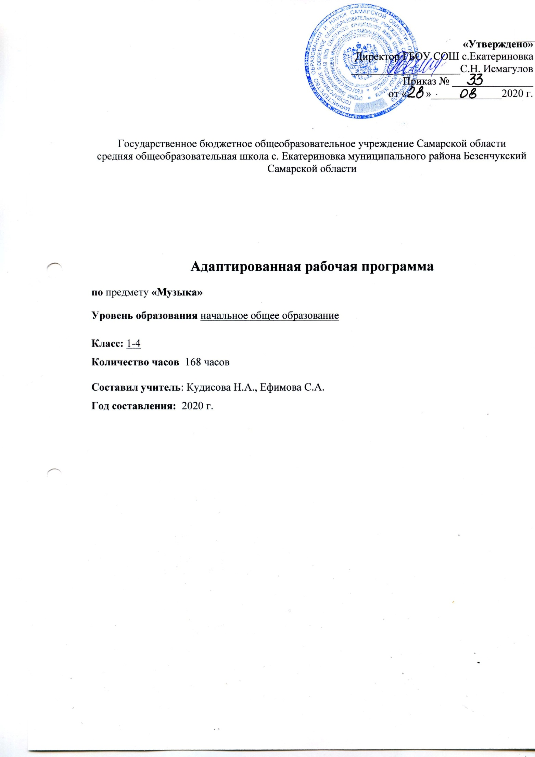Рабочая программа по учебному предмету «Музыка» для обучающихся 1-4 класса разработана в соответствии:
- АООП ОО УО-1приказ №98/11 от 31.08.2016г.
- Программой специальных (коррекционных) образовательных учреждений VIII вида. Подготовительный класс. 1-4 классы. (А.А. Айдорбекова, В.М. Белов, В.В. Воронкова и др.).
Место учебного предмета «Музыка» в учебном плане
В рамках реализации федерального государственного образовательного стандарта ООП НОО изучение учебного предмета «Музыка»

Классы | Количество часов в неделю | Количество часов в год
1 класс | 2 ч | 66 ч
2 класс | 1 ч | 34 ч
3 класс | 1 ч | 34 ч
4 класс | 1 ч | 34 ч

Личностные и предметные результаты освоения учебного предмета «Музыка»
Личностные результаты:
- осознание причастности к миру прекрасного, средствами музыки;
- эмоциональный отклик на виды музыкального воздействия;
- самовыражение в музыке;
- устойчивый интерес к музыкальному искусству своего народа.
Метапредметные результаты:
- наблюдение за различными явлениями жизни и искусства в учебной и внеурочной деятельности, понимание их специфики и эстетического многообразия;
- ориентированность в культурном многообразии окружающей действительности, участие в жизни класса, школы.
Предметные результаты:
Обучающиеся должны знать:
- современные детские песни для самостоятельного исполнения;
- значение динамических оттенков (форте — громко, пиано — тихо);
- народные музыкальные инструменты и их звучание (домра, мандолина, баян, гусли, свирель, гармонь, трещотка, деревянные ложки, бас-балалайка);
- особенности мелодического голосоведения (плавно, отрывисто, скачкообразно);
- особенности музыкального языка современной детской песни, ее идейное и художественное содержание.
Обучающиеся должны уметь:
- петь хором, выполняя требования художественного исполнения;
- ясно и четко произносить слова в песнях подвижного характера;
- исполнять хорошо выученные песни без сопровождения, самостоятельно;
- различать разнообразные по характеру и звучанию марши, танец.

Содержание учебного предмета « Музыка»
Слушание музыки
Основу содержания Программы составляют: произведения отечественной (русской) классической и современной музыкальной культуры: музыка народная и композиторская; музыкальный фольклор как отражение жизни народа, его истории, отношения к родному краю, природе, труду, человеку; устная и письменная традиции существования музыки; основные жанры русских народных песен; песенность как основная черта русской народной и профессиональной музыки; народные истоки в творчестве русских композиторов. Повторяемость музыкальных произведений отвечает принципу концентризма построения учебного материала. Повторение обучающимися с умственной отсталостью (интеллектуальными нарушениями) ранее изученных музыкальных произведений способствует лучшему пониманию, осознанию средств музыкальной выразительности, возникновению новых переживаний, закреплению уже полученных представлений, знаний, исполнительских умений и навыков, совершенствованию собственного музыкального опыта.
Выбор музыкальных произведений для слушания зависит от соответствия содержания музыкальных произведений возможностям восприятия их обучающимися с умственной отсталостью (интеллектуальными нарушениями). Необходимо учитывать наличие образного содержания, что соответствует соблюдению принципа художественности. Обучающимся с умственной отсталостью (интеллектуальными нарушениями) близки и доступны образы, связанные с их интересами и бытом: ситуации взаимодействия со сверстниками и родными, игры и игрушки, образы животных, сказочно-героические персонажи, школьная жизнь, общественные и природные явления, трудовая, профессиональная деятельность. Музыка для слушания отличается: четкой, ясной структурностью, формой; простотой музыкального языка; классической гармонией; выразительными мелодическими оборотами; использованием изобразительных, танцевальных, звукоподражательных элементов.
В разделе «Музыкальное восприятие» обучающиеся с умственной отсталостью (интеллектуальными нарушениями) овладевают: умением слушать музыку, адекватно реагируя на художественные образы, воплощенные в музыкальных произведениях; элементарными представлениями о многообразии внутреннего содержания прослушиваемых произведений; эмоциональной отзывчивостью и эмоциональным реагированием на произведения различных музыкальных жанров, разных по своему характеру; умением передавать словами примерное содержание музыкального произведения; умением определять разнообразные по форме и характеру музыкальные произведения (марш, танец, песня; веселая, грустная, спокойная мелодия); умением самостоятельно узнавать и называть музыкальные произведения по вступлению; умением выделять мелодию и аккомпанемент в песне и в инструментальном произведении; умением различать части песни (запев, припев, проигрыш, окончание); представлениями о сольном и хоровом пении; о различных музыкальных коллективах (ансамбль, оркестр); представлениями о музыкальных инструментах и их звучании.
Пение
Песенный репертуар раздела «Хоровое пение» составляют произведения отечественной музыкальной культуры; музыка народная и композиторская; детская, классическая, современная. Используемый песенный материал характеризуется смысловой доступностью, отражает знакомые образы, события и явления, имеет простой ритмический рисунок мелодии, короткие музыкальные фразы, соответствующие требованиям организации щадящего голосового режима. Примерная тематика произведений: о природе, труде, профессиях, общественных явлениях, детстве, школьной жизни и т.д. Среди жанров: песни-прибаутки, шуточные песни, игровые песни, трудовые песни, колыбельные песни и пр.
Для формирования у обучающихся с умственной отсталостью (интеллектуальными нарушениями) навыка пения осуществляется: обучение певческой установке (непринужденное, но подтянутое положение корпуса с расправленными спиной и плечами, прямое свободное положение головы, устойчивая опора на обе ноги, свободные руки); работа над певческим дыханием (развитие умения бесшумного глубокого, одновременного вдоха, соответствующего характеру и темпу песни; формирование умения брать дыхание перед началом музыкальной фразы; отработка навыков экономного выдоха, удерживания дыхания на более длинных фразах; развитие умения быстрой, спокойной смены дыхания при исполнении песен, не имеющих пауз между фразами; развитие умения распределять дыхание при исполнении напевных песен с различными динамическими оттенками (при усилении и ослаблении дыхания); пение коротких попевок на одном дыхании; формирование устойчивого навыка естественного, ненапряженного звучания (развитие умения правильно формировать гласные и отчетливо произносить согласные звуки, интонационно выделять гласные звуки в зависимости от смысла текста песни; развитие умения правильно формировать гласные при пении двух звуков на один слог; развитие умения отчетливого произнесения текста в темпе исполняемого произведения); развитие умения мягкого, напевного, легкого пения (работа над кантиленой – способностью певческого голоса к напевному исполнению мелодии); активизация внимания к единой правильной интонации (развитие точного интонирования мотива выученных песен в составе группы и индивидуально); развитие умения четко выдерживать ритмический рисунок произведения без сопровождения учителя и инструмента (а капелла); работа над чистотой интонирования и выравнивание звучания на всем диапазоне; развитие слухового внимания и чувства ритма в ходе специальных ритмических упражнений; развитие умения воспроизводить куплет хорошо знакомой песни путем беззвучной артикуляции в сопровождении инструмента; дифференцирование звуков по высоте и направлению движения мелодии (звуки высокие, средние, низкие; восходящее, нисходящее движение мелодии, на одной высоте); развитие умения показа рукой направления мелодии (сверху вниз или снизу вверх); развитие умения определять сильную долю на слух; развитие понимания содержания песни на основе характера ее мелодии (веселого, грустного, спокойного) и текста; выразительно-эмоциональное исполнение выученных песен с простейшими элементами динамических оттенков; формирование понимания дирижерских жестов (внимание, вдох, начало и окончание пения); развитие умения слышать вступление и правильно начинать пение вместе с педагогом и без него, прислушиваться к пению одноклассников (развитие пения в унисон; развитие устойчивости унисона; обучение пению выученных песен ритмично, выразительно с сохранением строя и ансамбля); развитие умения использовать разнообразные музыкальные средства (темп, динамические оттенки) для работы над выразительностью исполнения песен; пение спокойное, умеренное по темпу, ненапряженное и плавное в пределах mezzo piano (умеренно тихо) и mezzo forte (умеренно громко); укрепление и постепенное расширение певческого диапазона ми1 – ля1, ре1 – си1, до1 – до2; стимулирование эстетического наслаждения от собственного пения.
Элементы музыкальной грамоты
Изучение элементов музыкальной грамоты делится на три периода, соответствующих познавательным возможностям обучающихся с умственной отсталостью (интеллектуальными нарушениями). Первый, пропедевтический период – от 6 до 9 лет (1 класс). Дети накапливают опыт восприятия музыки, первоначальные музыкальные впечатления, опыт музыкально-слуховых и ритмических представлений, интонирования мелодии голосом. Происходит ознакомление с характером музыки (спокойная, веселая, грустная); с динамическими особенностями (громкая, тихая); развиваются элементарные представления о многообразии внутреннего содержания прослушиваемых произведений; с музыкальными инструментами и их звучанием (фортепиано, барабан, скрипка, баян, гитара, труба); формируются элементарные представления о форме песни (вступление, запев, припев, проигрыш, окончание), некоторых жанрах (песня, танец, марш), видах музыкальной деятельности (пение, слушание музыки, танец и т.д.) и правилах поведения на уроках.
Во втором периоде – от 9 до 12 лет (2 – 4 классы) – происходит более осознанное овладение знаниями, исполнительскими умениями. Обучающиеся знакомятся с музыкальными понятиями: высота и длительность звука, музыкальный коллектив (ансамбль, оркестр, хор); продолжают изучать многообразие музыкальных инструментов (орган, арфа, флейта, виолончель, саксофон, балалайка, другие народные инструменты) и музыкальной формы (части произведения). У обучающихся формируются элементарные представления о полифункциональности музыки (развлекательная, спортивная, музыка для отдыха, трудовой деятельности); разновидностях маршей (военный, спортивный, праздничный, траурный) и танца (вальс, полька, танго, полонез, хоровод).
В третьем периоде – в возрасте от 12 до 17 лет (5 - 8 класс) – знания, полученные практическим путем, систематизируются и обобщаются. У обучающихся с умственной отсталостью (интеллектуальными нарушениями) формируются представления о способах графического фиксирования музыки с помощью нотного письма (нотный стан, нота, звук, пауза, размер, длительность, мелодия, аккомпанемент и др.). Обучающиеся приобретают знания о музыкальных профессиях, специальностях (композитор, дирижер, музыкант, певец); особенностях творчества композиторов; о составе и звучании симфонического оркестра, современных творческих объединений; о жанрах музыкальных произведений (опера, балет, соната, симфония, концерт, квартет, романс, серенада).
Игра на музыкальных инструментах
Обучение игре на музыкальных инструментах детского оркестра предполагает использование таких музыкальных инструментов, как металлофон, ксилофон, детские саксофон и кларнет, треугольник, бубен, маракасы, румба, кастаньеты, трещотки, ложки, детский баян и аккордеон и др.
Обучая игре на металлофоне, необходимо научить правильным приемам звукоизвлечения. Ударный молоточек, лежащий на указательном пальце, слегка прижимается сверху большим пальцем. Кисть в момент удара нужно расслабить. При этом очень важно соблюдать меру, поскольку, если молоточек держится слишком слабо, он выпадет из руки, а если она будет зажатой и скованной, звук становится глухим, жестким. Удар наносится ровно посередине металлической пластинки, не задевая соседних пластинок. В таком случае звук получается чистый, звонкий.
При обучении игре на маракасах, бубне, треугольнике, трещотках, кастаньетах необходимо сформировать осознанное восприятие музыки ребенком. Для этого надо научить слушать музыкальное сопровождение на фортепиано, после чего позволить ребенку самому исполнить простейшее сопровождение к какой-либо пьесе: держа инструмент в руке, передать ритмический рисунок произведения. На маракасах, румбе играют кистевым движением, а по треугольнику наносят спокойные удары палочкой посередине горизонтальной перекладины. Для приглушения звука к инструменту прикасаются пальцем. При игре на трещотке, состоящей из деревянных пластин, обучающиеся учатся правильно, ритмично встряхивать ими, чтобы пластинки, касаясь друг друга, извлекали четкий звук. При игре на кастаньетах обращается внимание на излишнюю громкость звучания. Для предотвращения этого обучающиеся учатся брать инструмент в одну руку и правильно ударять «лепестками» кастаньет о ладонь другой. Звук от такого игрового приема становится более приглушенным, но и более четким, ритмичным. При игре на бубне обучающиеся учатся различному звукоизвлечению: кончиками пальцев или основанием кисти по центру натянутой мембраны или по краям обруча.
При игре на триоле, детском саксофоне или кларнете, происходит обучение правильному расходованию дыхания, координируя взаимосвязь между силой звучания и интенсивностью выдоха. Кроме этого, синхронизируется умеренный, равномерный выдох с одновременным нажатием на нужную кнопку или клавишу. Перед игрой у каждого духового инструмента мундштук обязательно протирается влажной салфеткой. После успешного овладения правильными приемами звукоизвлечения, осуществляется переход к разучиванию инструментальных партий в музыкальных произведениях для ансамбля или шумового оркестра. Как правило, это элементарное ритмическое сопровождение без изменения звуковысотности. После отработки ритмической фигуры содержание партии обогащается несложным голосоведением.
При обучении игру на музыкальных инструментах детского оркестра ребенок должен хорошо помнить мелодию, иметь музыкально-слуховые представления, уметь пропеть звуки мелодии голосом.

Тематическое планирование по предмету «Музыка» в 1 классе
№ | Название раздела | Количество часов | Количество контрольных работ | Характеристика основных видов деятельности учащихся
1 | Музыка и природа | 18 |  | Знакомство с разнообразием видов деятельности на уроках музыки.  Знать музыкальное приветствие.  Развитие интереса к предмету, дисциплинированность.  Совершенствование певческих навыков, формирование гласных звуков при пении.  Развитие чувства ритма, музыкального восприятия, словарного запаса.
2 | Путешествие в страну музыкальных инструментов | 14 |  | Знакомство с разнообразием музыкальных инструментов.  Умение чисто интонировать.  Знакомство со звучанием разных музыкальных инструментов.  Разучивание песен.  Исполнение детских песен.
3 | Сказка в музыке | 20 |  | Совершенствование певческих навыков, формирование гласных звуков при пении.  Развитие чувства ритма, музыкального восприятия, словарного запаса.  Разучивание песен о зиме, для мам,  Правильное формирование при пении гласных звуков и отчётливое произношение согласных в конце и середине слов; правильная передача мелодии в диапазоне ре1-си1; различение вступления, запева, припева, проигрыша, окончания в песне.
4 | Сказки, небылицы, шутка в музыке | 14 |  | Развитие чувства ритма, музыкального восприятия, словарного запаса.  Знакомство с музыкальными пьесами и композиторами.  Участие в беседе.  Выразительное исполнение песенного репертуара.  Разучивание песен различного характера.  Исполнение детских песен.
Тематическое планирование по предмету «Музыка» во 2 классе
№ | Название раздела | Количество часов | Количество контрольных работ | Характеристика основных видов деятельности учащихся
1 | Музыкальные жанры | 9 |  | Формирование знаний о музыкальных жанрах.  Исполнение детских песен.
2 | О чём говорит музыка | 7 |  | Формирование понятий о передаче в музыке чувств и настроений. Исполнение детских песен.
3 | Музыкальный театр | 10 |  | Знакомство с разнообразием музыкальных инструментов.  Различение мелодии и сопровождения в песне и в инструментальном произведении; исполнение выученных песен ритмично и выразительно. Исполнение детских песен.
4 | Взаимопроникновение жанров | 8 |  | Формирование понятий о роли музыки в театре, опере, балете. Уметь различать простые музыкальные жанры; передавать ритмический рисунок подпевок (хлопками, на муз.инстр., голосом); определять разнообразные по содержанию и характеру музыкальные произведения (весёлые, грустные и спокойные). Исполнение детских песен.
Тематическое планирование по предмету «Музыка» в 3 классе
№ | Название раздела | Количество часов | Количество контрольных работ | Характеристика основных видов деятельности учащихся
1 | Музыкальные жанры | 9 |  | Знакомство с разнообразием музыкальных жанров.  Исполнение детских песен.
2 | Музыкальные жанры могут говорить | 7 |  | Знакомство с разнообразием музыкальных жанров.  Исполнение детских песен.
3 | Куда ведут нас музыкальные жанры | 10 |  | Исполнение детских песен. Формирование знаний о музыкальных жанрах.
4 | Что такое музыкальная речь | 8 |  | Знакомство с элементами музыкальной речи. Исполнение детских песен.
Тематическое планирование по предмету «Музыка» в 4 классе
№ | Название раздела | Количество часов | Количество контрольных работ | Характеристика основных видов деятельности учащихся
1 | Картины природы в музыке | 9 |  | Развитие интереса к музыке русской православной церкви.  Совершенствование навыков памяти, внимания, чистого интонирования. детские песни для самостоятельного исполнения.  Знание динамических оттенков (форте-громко, пиано-тихо). Исполнение детских песен.
2 | Музыка без интонации невозможна | 7 |  | Развитие умения анализировать прослушанные музыкальные произведения, совершенствовать навыки сосредоточенного внимания.  Исполнение детских песен.
3 | Путешествие в музыкальную страну волшебников | 11 |  | Развитие интереса к народной и композиторской музыке. Совершенствование навыков музыкальной памяти.  Исполнение детских песен.
4 | Музыкальные произведения Р.Шумана | 8 |  | Знакомство с формами в музыке.  Развитие интереса к творчеству композиторов.  Совершенствование навыков музыкальной памяти, выразительного исполнения, чистого интонирования.

